穿梭虚拟与现实之间：迈巴赫元宇宙豪华选配空间
广 告 主：梅赛德斯-迈巴赫
所属行业：汽车类
执行时间：2022.10.01-至今
参选类别：元宇宙营销类
营销背景
迈巴赫元宇宙豪华选配空间基于原有的传统选配顺应市场需求和技术革新的浪潮而诞生。团队除了在深入研究迈巴赫的品牌理念和车型系列外，还结合当今超豪华汽车的个性化定制中空白领域抓住了元宇宙概念中的“场”“事”两大模块主题。“场”和“事”在迈巴赫豪华元宇宙空间是指车主可以在一个具有优雅与专属特质的现实空间里实时操控在虚拟世界的梦想爱车，它的每一帧镜头和角度都由车主亲自选配完成。梅赛德斯-奔驰抓住了当前超个性化和混合零售的趋势，打造实体与虚拟空间相结合的豪华选配旅程。
营销目标
以多感官，多设备，虚实结合多场景的交互方式：
1、帮助消费者了解到专业的车辆选配的同时具有最佳的用户体验。
2、促进额外选项和套餐的销售，并加强品牌形象，并为销售管理提供有价值的指标。
3、将迈巴赫的“至臻豪华”的理念推向全新高度，体现迈巴赫设计工作室的交互选配效果在同类市场上的领先地位。
策略与创意
迈巴赫选配空间是一个艺术创意场所，在这里客户和销售顾问可以选择最心仪的款项，从更广泛的选择中选配出一台独一无二的车款。传承“用户反向定制”与 BTO (Build-to-Orders柔性订单生产) 战略思路, 梅赛德斯-迈巴赫在中国着力激发客户的产品创造力与对品牌的互动渴望。
打造一个超豪华汽车的元宇宙空间，要同时兼备硬件与软件，带有艺术级别的3D场景和精准的汽车模型搭建。硬件上，我们采用85英寸纵向可触控大屏，虽然使用纵向屏幕来表现一辆五米半长的汽车似乎有悖常理, 但恰是这种不寻常的硬件展示方式, 能让我们有机会转变视觉创意的既定形势, 从而形成迈巴赫可视化选配的特色优势。
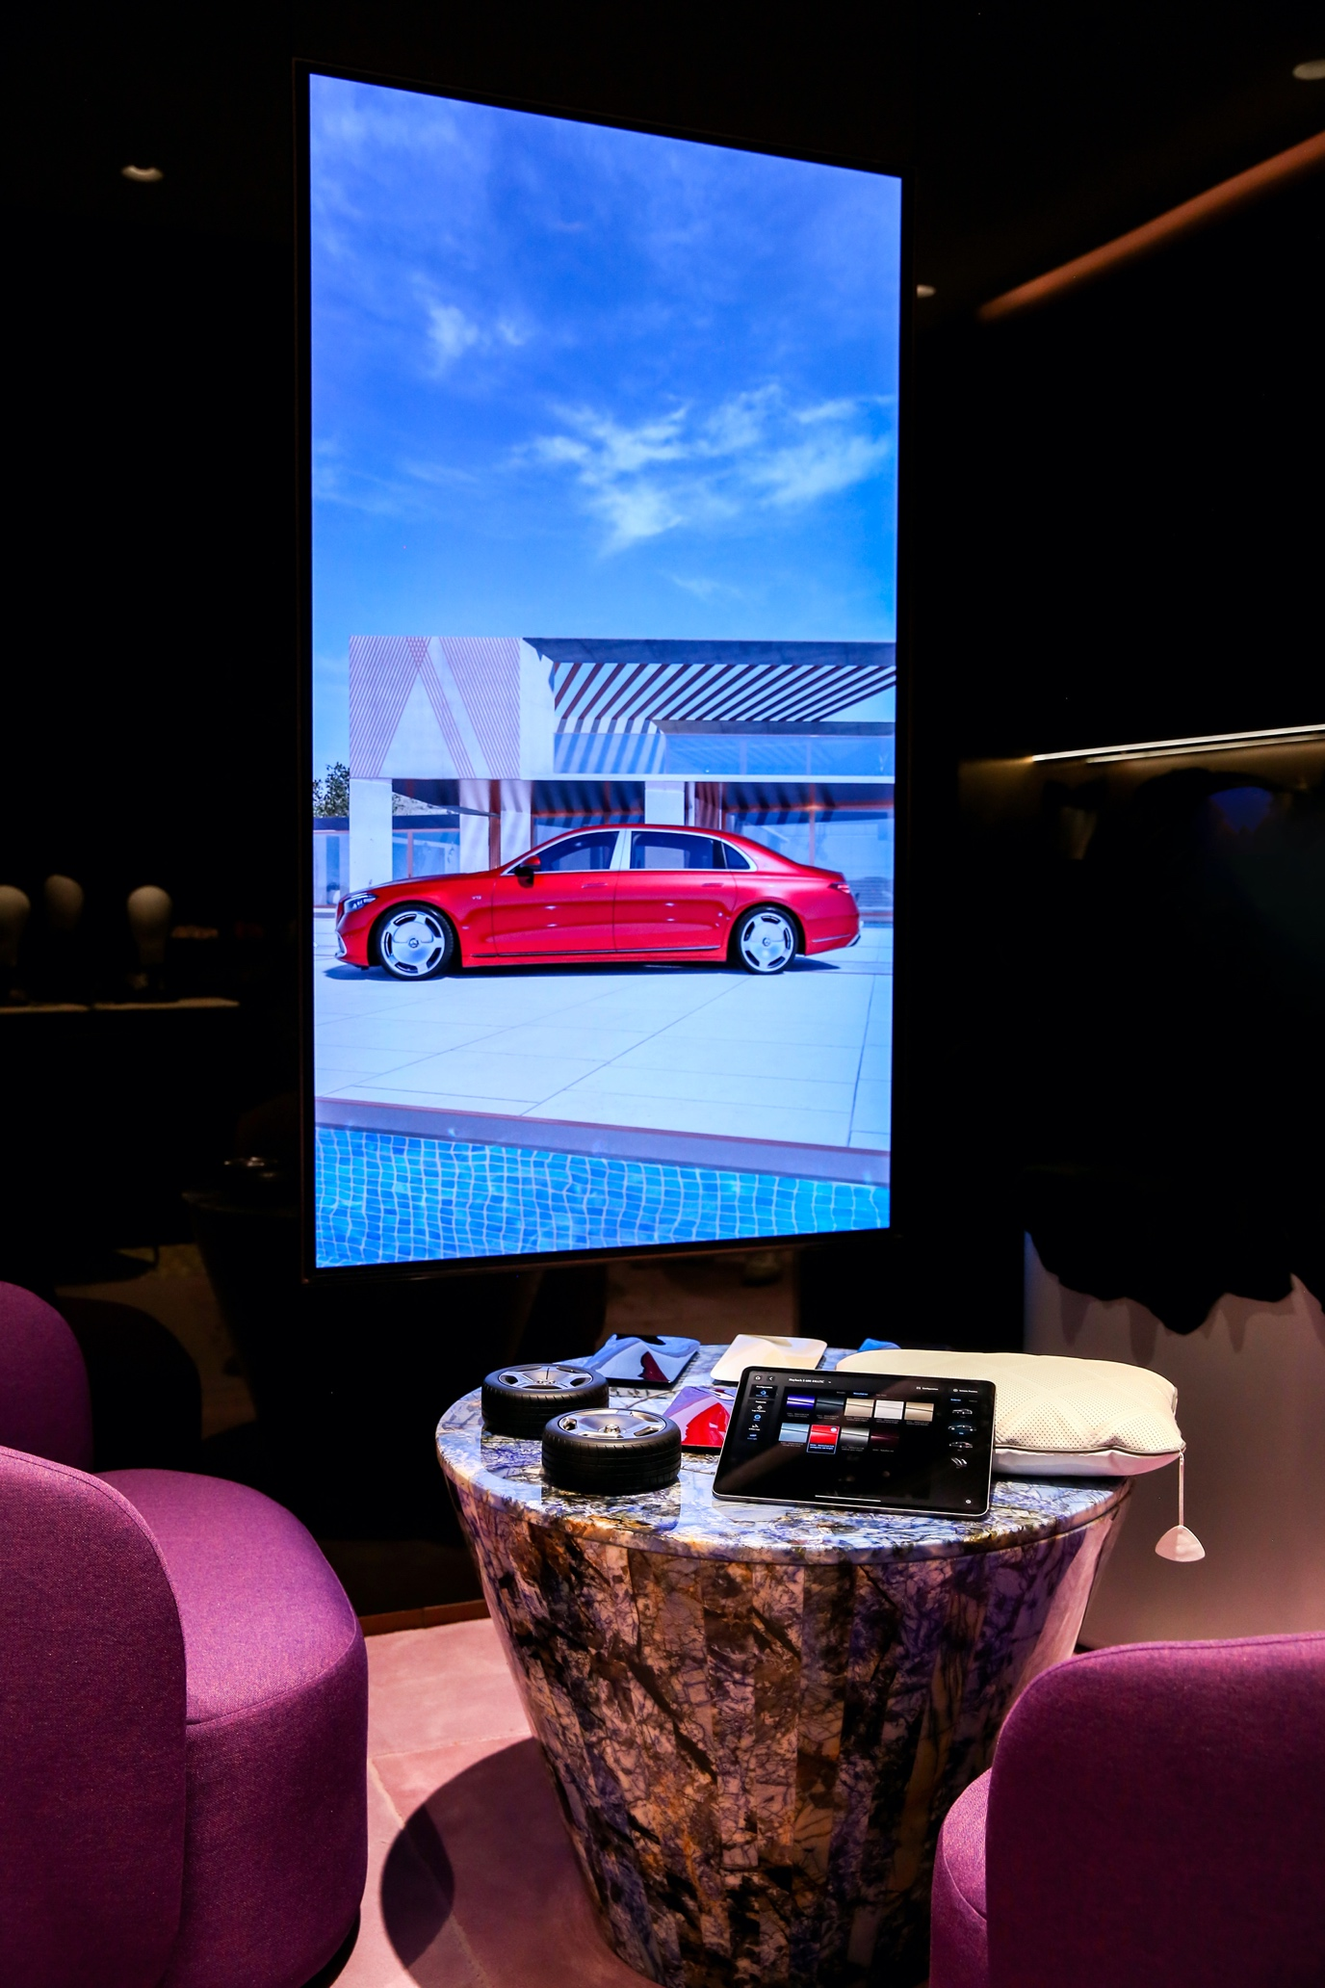
在虚拟世界里，我们分别设置了两种环境主题：海边别墅和室内影棚工作室。客户可以在两种特定的环境下探索和配置迈巴赫S级和GLS，并且两种车型都可以在白天和夜间不同的时段感受别样的迈巴赫。这两种环境都有其特定的目的。工作室的灯光旨在向客户展示车辆的真实色彩，而以别墅为主题的背景创造了一种更感性、更贴近于客户生活的形象。
室内影棚工作室的场景就像是梅赛德斯-奔驰首席设计师戈登-瓦格纳向世界介绍迈巴赫S680的舞台。简洁而豪华的外观，中性的灯光突出了车体的每一条曲线。
别墅的环境格调与迈巴赫的营销风格一脉相承:将汽车置于最豪华的环境中。一个被自然和水包围的现代海滨别墅，虚拟世界的云雾以及水的流动使画面变得生动，作为背景存在的近海轮船、游艇为豪华感增添了空间感。
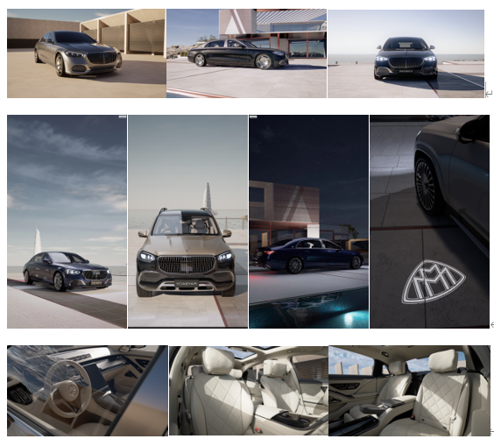
执行过程/媒体表现
整套体验是由迈巴赫的销售人员主导，使用iPad操控让客户进入元宇宙空间。
迈巴赫元宇宙选配之所以可以让客户在虚拟与现实之间穿梭，结合虚拟数字选配与现实世界的触觉体验：我们通过3D打印, 制作了同比例缩小的选配材质, 使用与原车一致材料和车漆来保证用户的沉浸体验。
当客户在现实世界与销售的沟通过程中选择了某一选配材质, 他的选择将通过材质里的RFID传输进虚拟世界，其车辆也将根据客户手中材质选择的变化实时更新。
当客户与销售导购一起完成迈巴赫的配置流程后, 大屏幕上会出现一个二维码, 从而可以进入迈巴赫可视化配置器的微信小程序。
当用户扫描二维码时, 其定制的迈巴赫的配置摘要和图片会立即呈现出来, 并在小程序中以图库的形式保存在客户的手机里, 后台也实时生成了一段包含所选车型及选项的短视频, 用户可以选择下载或直接在朋友圈与朋友分享此刻美妙。
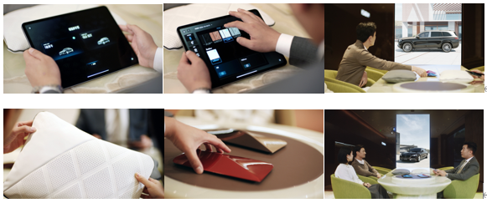
营销效果与市场反馈
迈巴赫元宇宙豪华配置空间在去年10月份长期入住在世界上第一家位于上海外灘金融中心的Maybach Atelier，未来还会在北京 Li Lounge一同呈现。
我司确定了用户购买诸如迈巴赫豪华车型的动机、期望值和相关行为模式，结合访谈中获得的用户反馈, 项目团队得以展开用户体验逻辑流程的设计，规划了全流程用户旅程，包括用户画像、与品牌各触点的行为洞察，需求的共性与差异性。用户旅程图构成了用户体验设计的基础，尤其是在iPad使用逻辑和设计虚拟空间的交互逻辑上，引领了行业的数字化标杆。
